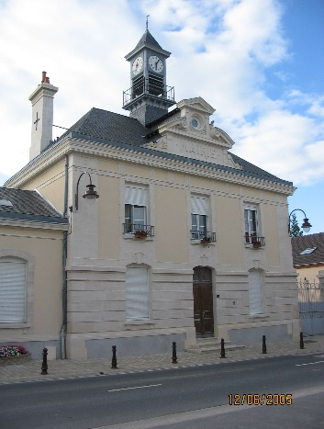
DEPARTEMENT DE LA MARNE
MAIRIE D’ECUEIL
13, grande rue
51500 ECUEIL
tél-fax: 03.26.49.74.00
mairie.ecueil@wanadoo.fr
site internet : ecueil.com

Conseil municipal du 3 décembre 2015

- Projet de schéma départemental de coopération intercommunale
Madame le Maire présente aux conseillers le projet de schéma départemental de coopération intercommunale, notifié par M. le Préfet le 14 octobre 2015. La commune d’Ecueil doit émettre un avis sur le projet avant le 14 décembre 2015. Après en avoir délibéré, le conseil municipal émet :
- un avis défavorable au projet présenté,
- le souhait de rejoindre la communauté d’agglomération de Reims Métropole.

- Modifications statutaires de la Communauté de Communes Champagne Vesle
Madame le Maire expose la nécessité pour la CCCV d’élargir ses compétences, suite à la loi NOTRE et afin de se mettre en conformité avec l’état de droit :
- Prise de compétence intégrale scolaire,
- Prise de compétence intégrale périscolaire,
- Prise de compétence intégrale services d’incendie et de secours.
Avis favorable du conseil.

- Logement T2 rue des Aillys
Le conseil retient la candidature de M. Kévin RICHARD pour le logement T2.
Il libère ainsi le logement T5 qui sera remis à la location.

- Questions diverses
- Prévoir l’élagage des arbres sur la place,
- Cérémonie des vœux le mardi 19 janvier 2016

